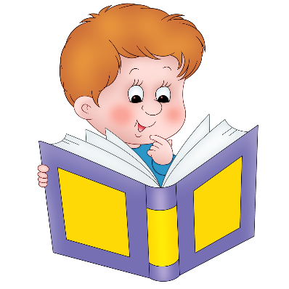

1. Покупая ребенку книгу важно обратить внимание на иллюстрации. Они должны быть красочными, реалистичными, не должны пугать ребенка. Содержание книг должно соответствовать возрасту детей. Для ребенка, который еще не умеет читать, именно иллюстрация становится главным способом восприятия всей книги**.** Хорошая картинка способна не только проиллюстрировать написанное, но и дополнить текст, расширить и углубить его понимание.

2. Обязательно обращайте внимание на переплет книги. Ведь книга с плотной и красочной обложкой быстрее привлечет внимание вашего «почемучки». И срок службы у таких книг гораздо дольше чем у клееных.

Клееныекниги быстро изнашиваются и практически сразу начинают разваливаться.

3. Проверьте, насколько безопасна книга**.**

4. Не стоит покупать очень объемных изданий. Такие книги очень тяжелы и ребенку самостоятельно с ними не справится**.** Ваш малыш не сможет самостоятельно отыскать в огромной книге нужную сказку**,** да и подобрать так много сказок, рассчитанных на один и тот же возраст трудно, а значит, непонятно детям какого возраста она адресована.

5. **И самое важное!!!**

**Обязательно, выборочно прочтите текст сами, прежде чем прочесть его ребенку, лучше всего прямо в магазине. Важно, чтобы ребенку было понятно содержание, чтобы книга была написана не слишком сложным языком. Стихи должны быть легкими для восприятия, но нести определенный смысл.**